根据《中华人民共和国政府采购法》等有关法律法规规定，喜临门家具股份有限公司决定对2026年度出口国内段拖车报关服务招标项目进行采购，特邀请贵公司前来参加竞争性磋商。
一. 采购内容
采购人 | 采购项目名称 | 预计采购金额 | 服务有效期
喜临门家具股份有限公司 | 2026年度出口国内段拖车报关服务招标项目 | 2000万元 | 365个日历日
二. 投标人资格要求
本次招标采用资格预审的方式，投标单位不满足以下资格条件规定，将不能通过资格预审，无法参与其投标。
1.符合《中华人民共和国政府采购法》对投标主体的要求，
供应商满足注册年限≥2年，注册资本≥200万元。
2.能接受60天的账期。
3.家具类服务经验案例【供应商近2年（自2023年10月13日以来有过为家具生产企业服务过的案例）（需附供货合同或中标通知书或发票或其他相关凭证）】
4.须为喜临门SRM系统内合格供应商 SRM系统网址：https://srm2.sleemon.cn
（SRM注册手册获取途径：SRM主页→服务中心→资料下载→供应商端操作手册）
三. 竞争性磋商文件领取时间
文件领取时间：2025年10月 16日至2025年 11月17日 上午8点30分-12点30分 下午13点30分-17点30分（双休日及法定节假日除外）
资格预审截止时间：2025年 11月 17 日 17 时30分。
报名方式：有意向的投标人将上述投标人资格要求证明文件打包发送至招标联系人邮箱；备注项目名称、供应商名称、联系人、联系电话，SRM系统注册邀约链接将由采购对接人发回至报名邮箱。
四. 竞争性磋商响应文件和样品递交的时间和地点
时间：2025 年 11月 18 日 17点30分截止（如有变动以招标联系人通知为准）
地点：浙江省绍兴市越城区三江路13-1号喜临门袍江工厂B楼3楼非生产办公室
收件人：齐先生，18657170577
文件投递方式：商务标（线下递交和上传至喜临门SRM系统）
五. 磋商时间和地点
时间：2025 年 11月 19日上午9时30分（如有变动以招标人书面通知为准）
地点：浙江省绍兴市越城区三江路13-1号喜临门袍江工厂B楼3楼招标会议室
六. 公告发布媒介
本次采购项目的招标公告与结果公告均同时公示在浙江招天下招投标交易平台有限公司（ https://www.zhaotx.cn )及喜临门招标微信公众号上公布，涉及商业秘密的内容除外。
七. 投标保证金
（1）供应商参加本次投标需交投标保证金拾万元人民币，若目前已与我公司有合作的，保证金可用投标方的应收账款来抵扣，以汇票、电汇、支票、网银方式交至指定账户，该项目投标保证金应在2025年11月18日17点前到账。投标保证金必须从投标人的基本账户汇出，若以电汇、网银方式交纳的，请在电汇底单复印件、网银电脑打印凭证上注明所投项目SRM中的BID单号。若需要开具收据的，请于磋商前2个工作日告知招标项目联系人进行开具，于磋商当日找招标项目联系人索取保证金收据。
单位名称：喜临门家具股份有限公司
开户银行：平安银行绍兴分行
账 号：15000092455552
（2）中标单位的投标保证金在中标签订合同之后转为履约保证金；未中标单位，在招标结果公示期满后10个工作日内无息退还；如投标人在磋商截止时间后撤销投标文件或中标后拒签采购合同或排除不可抗力因素造成不及时足量送货或在一年内要求调整除原材料因素的涨价，该投标保证金不予退还，且招标方保留重新调整配额的权利。
八. 联系方式
采购人：喜临门家具股份有限公司
地址：浙江省绍兴市越城区三江路13-1号喜临门袍江工厂B楼3楼
邮编：312035
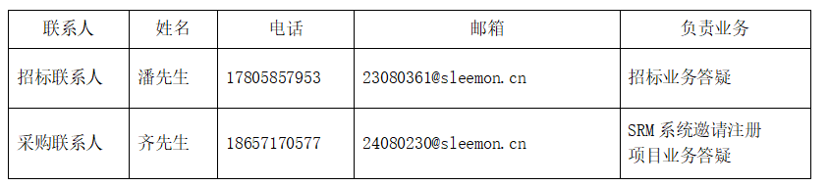
九. 投诉途径
如任何人发现喜临门员工在招投标过程中出现舞弊行为、存在不廉洁行为，请通过下列渠道向喜临门反腐部门反映，我公司将对举报者保密。联系地点：浙江省绍兴市越城区三江路13-1号喜临门袍江工厂，举报电话：0575-87755110 0575-88035888，举报邮箱：sleemonjiancha@sleemon.cn xlmcomplain@sleemon.cn 。
喜临门家具股份有限公司
2025年10月16日

